Приложение 1
к распоряжению
администрации города
от ____________ № _________

СВЕДЕНИЯ
о границах публичного сервитута

Местоположение границ  публичного сервитута | Красноярский край, г. Красноярск, Свердловский район
Система координат | МСК-167, зона 4
Метод определения координат | аналитический метод
Площадь земельного участка | 2 847 кв. м
Средняя квадратическая погрешность положения характерной точки (Mt), м | 0,1
Обозначение характерных  точек границ | Координаты, м
 | Х | Y

1 | 2 | 3
1 | 628568,87 | 96207,97
2 | 628595,10 | 96216,46
3 | 628595,27 | 96216,05
4 | 628600,27 | 96218,02
5 | 628600,34 | 96217,86
6 | 628602,20 | 96218,78
7 | 628605,40 | 96220,04
8 | 628605,30 | 96220,31
9 | 628609,91 | 96222,59
10 | 628609,94 | 96222,55
11 | 628611,33 | 96223,24
12 | 628615,29 | 96224,97
13 | 628615,20 | 96225,18
14 | 628615,56 | 96225,36
15 | 628617,29 | 96226,05
16 | 628617,47 | 96225,78
17 | 628618,79 | 96226,65
18 | 628622,53 | 96228,13
19 | 628622,24 | 96228,90
20 | 628626,62 | 96231,77
21 | 628626,54 | 96231,90
22 | 628632,31 | 96235,68
23 | 628632,21 | 96235,84
24 | 628638,12 | 96239,90
25 | 628639,32 | 96240,68
26 | 628639,67 | 96240,34
27 | 628641,19 | 96241,90
28 | 628643,81 | 96243,62
29 | 628643,42 | 96244,20
30 | 628647,26 | 96248,15
31 | 628647,22 | 96248,19
32 | 628652,03 | 96252,26
33 | 628651,70 | 96252,63
34 | 628656,89 | 96257,82
35 | 628656,76 | 96257,95
36 | 628663,25 | 96264,26
37 | 628663,13 | 96264,38
38 | 628665,28 | 96266,53
39 | 628665,20 | 96266,62
40 | 628667,72 | 96269,04
41 | 628667,52 | 96269,26
42 | 628672,45 | 96274,19
43 | 628672,21 | 96274,44
44 | 628677,30 | 96279,26
45 | 628677,06 | 96279,52
46 | 628681,40 | 96283,52
47 | 628680,97 | 96283,98
48 | 628685,14 | 96288,15
49 | 628684,98 | 96288,31
50 | 628688,48 | 96291,82
51 | 628688,24 | 96292,06
52 | 628691,64 | 96295,76
53 | 628691,46 | 96295,93
54 | 628716,55 | 96319,87
55 | 628726,20 | 96332,00
56 | 628731,76 | 96341,39
57 | 628733,45 | 96346,47
58 | 628745,75 | 96363,53
59 | 628751,21 | 96359,76
60 | 628761,31 | 96371,68
61 | 628753,68 | 96378,15
62 | 628749,43 | 96373,14
63 | 628743,37 | 96377,33
64 | 628724,45 | 96351,07
65 | 628722,62 | 96345,57
66 | 628717,94 | 96337,68
67 | 628709,15 | 96326,63
68 | 628684,14 | 96302,76
69 | 628683,91 | 96302,98
70 | 628676,35 | 96294,88
71 | 628676,44 | 96294,79
72 | 628673,17 | 96291,47
73 | 628673,32 | 96291,33
74 | 628669,82 | 96287,72
75 | 628670,05 | 96287,49
76 | 628666,11 | 96283,76
77 | 628666,35 | 96283,51
78 | 628662,14 | 96279,53
79 | 628662,46 | 96279,17
80 | 628657,19 | 96274,05
81 | 628657,39 | 96273,85
82 | 628654,23 | 96270,78
83 | 628652,39 | 96272,42
84 | 628650,73 | 96270,71
85 | 628650,62 | 96270,82
86 | 628642,78 | 96263,08
87 | 628643,07 | 96262,80
88 | 628641,32 | 96261,00
89 | 628643,15 | 96259,08
90 | 628641,69 | 96257,62
91 | 628641,81 | 96257,50
92 | 628636,67 | 96253,22
93 | 628636,99 | 96252,84
94 | 628634,55 | 96250,26
95 | 628632,29 | 96248,74
96 | 628632,22 | 96248,84
97 | 628623,17 | 96242,40
98 | 628623,19 | 96242,37
99 | 628617,40 | 96238,69
100 | 628617,53 | 96238,49
101 | 628615,00 | 96236,86
102 | 628614,96 | 96236,93
103 | 628611,06 | 96234,98
104 | 628608,44 | 96233,92
105 | 628608,53 | 96233,71
106 | 628606,67 | 96232,79
107 | 628605,52 | 96232,30
108 | 628605,51 | 96232,31
109 | 628605,28 | 96232,19
110 | 628601,02 | 96230,38
111 | 628601,14 | 96230,10
112 | 628597,88 | 96228,45
113 | 628591,27 | 96225,97
114 | 628591,35 | 96225,75
115 | 628568,03 | 96218,21
116 | 628559,19 | 96219,55
117 | 628557,69 | 96209,67
1 | 628568,87 | 96207,97

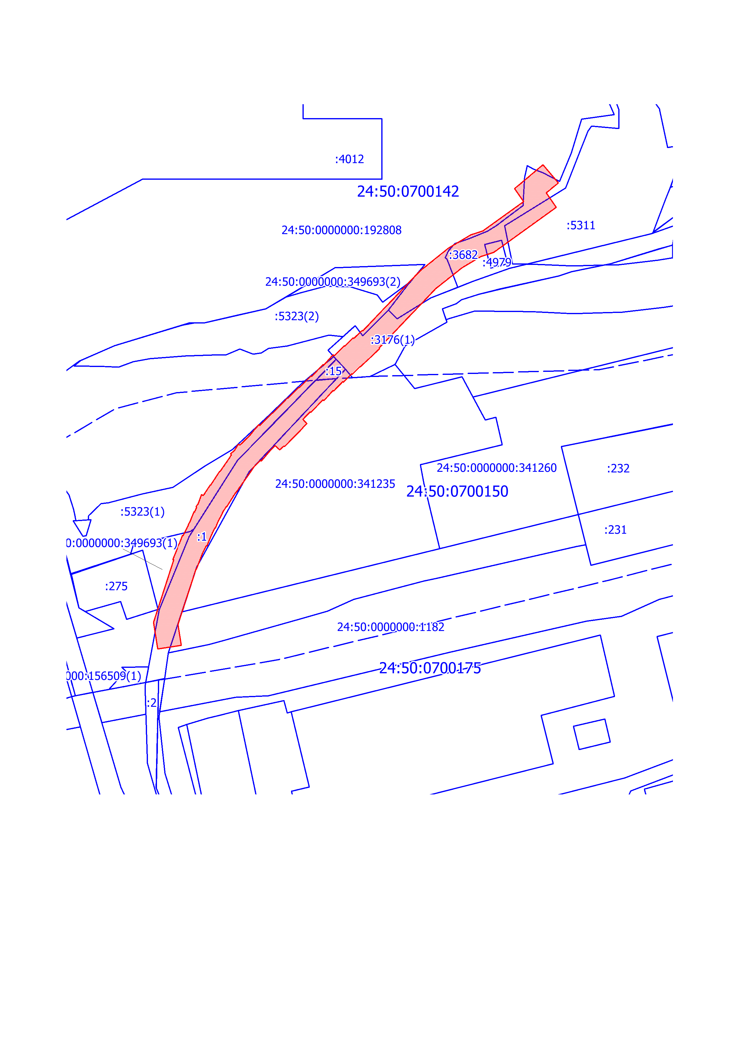
Масштаб 1:1500
Условные обозначения:
 | – границы публичного сервитута;
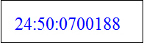 | – обозначение кадастрового квартала, надписи кадастрового номера земельного участка, сведения о котором содержатся в ЕГРН;
 | – существующая часть границы, имеющиеся в ЕГРН сведения о которой достаточны для определения ее местоположения, граница кадастрового квартала.

